**人教部编版六年级语文下册单元测试卷**

第四单元

[时间:9学科网(www.zxxk.com)--教育资源门户，提供试卷、教案、课件、论文、素材及各类教学资源下载，还有大量而丰富的教学相关资讯！0分钟 满分:100分]

|  |  |  |  |  |  |
| --- | --- | --- | --- | --- | --- |
| 题号 | 一 | 二 | 三学科网(www.zxxk.com)--教育资源门户，提供试卷、教案、课件、论文、素材及各类教学资源下载，还有大量而丰富的教学相关资讯！[来源:学科网] | 总分[来源:学科网ZXXK] | 学科网(www.zxxk.com)--教育资源门户，提供试卷、教案、课件、论文、素材及各类教学资源下载，还有大量而丰富的教学相关资讯！ |
| 得分 | [来源:Zxxk.Com] |  |  |  |

**[来源:学*科*网Z*X*X*K]**

|  |  |
| --- | --- |
| 得分 | **[来源:学_科_网]** |

**一、基础知识。学科网(www.zxxk.com)--教育资源门户，提供试卷、教案、课件、论文、素材及各类教学资源下载，还有大量而丰富的教学相关资讯！（40分）**

1.读拼音，写词语。(8分)

学科网(www.zxxk.com)--教育资源门户，提供试卷、教案、课件、论文、素材及各类教学资源下载，还有大量而丰富的教学相关资讯！ wǎng学科网(www.zxxk.com)--教育资源门户，提供试卷、教案、课件、论文、素材及各类教学资源下载，还有大量而丰富的教学相关资讯！ luò kāi záo zhí xínɡ yán jùn 学科网(www.zxxk.com)--教育资源门户，提供试卷、教案、课件、论文、素材及各类教学资源下载，还有大量而丰富的教学相关资讯！

mó ɡuǐ ti学科网(www.zxxk.com)--教育资源门户，提供试卷、教案、课件、论文、素材及各类教学资源下载，还有大量而丰富的教学相关资讯！ě chu学科网(www.zxxk.com)--教育资源门户，提供试卷、教案、课件、论文、素材及各类教学资源下载，还有大量而丰富的教学相关资讯！í chè dǐ 学科网(www.zxxk.com)--教育资源门户，提供试卷、教案、课件、论文、素材及各类教学资源下载，还有大量而丰富的教学相关资讯！学科网(www.zxxk.com)--教育资源门户，提供试卷、教案、课件、论文、素材及各类教学资源下载，还有大量而丰富的教学相关资讯！ kǔn bǎng

1. 下面加点的字注音和字形有误的一项是（ ）。(2分)

A.燕山(yān) 坚劲（jìn) 焚烧 B.暂时（zhàn) 碗筷(kuài) 宪兵

C.严峻(jùn) 绞学科网(www.zxxk.com)--教育资源门户，提供试卷、教案、课件、论文、素材及各类教学资源下载，还有大量而丰富的教学相关资讯！刑(jiǎo) 鸿毛 D.青裸(kě) 学科网(www.zxxk.com)--教育资源门户，提供试卷、教案、课件、论文、素材及各类教学资源下载，还有大量而丰富的教学相关资讯！ 塘瓷碗(táng) 收敛 [来源:学科网]

3.下学科网(www.zxxk.com)--教育资源门户，提供试卷、教案、课件、论文、素材及各类教学资源下载，还有大量而丰富的教学相关资讯！面词语书写完全正确的一项是（ ）。(2分)

A.埋头　　书藉　　局势　　新闻学科网(www.zxxk.com)--教育资源门户，提供试卷、教案、课件、论文、素材及各类教学资源下载，还有大量而丰富的教学相关资讯！ B.严俊　　占据　　含糊　　匪徒[来源:学科网]

C.彻底　　剥削　　解救　　寄托 D.粗暴　　拘流　　纷乱　　抽屉

4.查字典填空。(5分)

“鼎”字按音学科网(www.zxxk.com)--教育资源门户，提供试卷、教案、课件、论文、素材及各类教学资源下载，还有大量而丰富的教学相关资讯！序查字法，应先查大写字母____学科网(www.zxxk.com)--教育资源门户，提供试卷、教案、课件、论文、素材及各类教学资源下载，还有大量而丰富的教学相关资讯！__，再查音节______。“鼎”字在字典中主要有如下解释：①古代煮东西用的器物；②借学科网(www.zxxk.com)--教育资源门户，提供试卷、教案、课件、论文、素材及各类教学资源下载，还有大量而丰富的教学相关资讯！指王位、帝业；学科网(www.zxxk.com)--教育资源门户，提供试卷、教案、课件、论文、素材及各类教学资源下载，还有大量而丰富的教学相关资讯！③大；④正当，正在。在下列词语中，学科网(www.zxxk.com)--教育资源门户，提供试卷、教案、课件、论文、素材及各类教学资源下载，还有大量而丰富的教学相关资讯！“鼎”字应选择哪个解释？(填序号)[来源:学科网]

钟鸣鼎食(　　)　　　春秋鼎盛(　　)　　　鼎力相助(　　学科网(www.zxxk.com)--教育资源门户，提供试卷、教案、课件、论文、素材及各类教学资源下载，还有大量而丰富的教学相关资讯！)

二、**阅学科网(www.zxxk.com)--教育资源门户，提供试卷、教案、课件、论文、素材及各类教学资源下载，还有大量而丰富的教学相关资讯！读。(30分)**

**（一）阅读欣赏，回答问题。（1学科网(www.zxxk.com)--教育资源门户，提供试卷、教案、课件、论文、素材及各类教学资源下载，还有大量而丰富的教学相关资讯！3学科网(www.zxxk.com)--教育资源门户，提供试卷、教案、课件、论文、素材及各类教学资源下载，还有大量而丰富的教学相关资讯！分）**

**（二）阅读欣赏，回答问题。（18分）**

**三、习作与学科网(www.zxxk.com)--教育资源门户，提供试卷、教案、课件、论文、素材及各类教学资源下载，还有大量而丰富的教学相关资讯！表达学科网(www.zxxk.com)--教育资源门户，提供试卷、教案、课件、论文、素材及各类教学资源下载，还有大量而丰富的教学相关资讯！。（30分）**

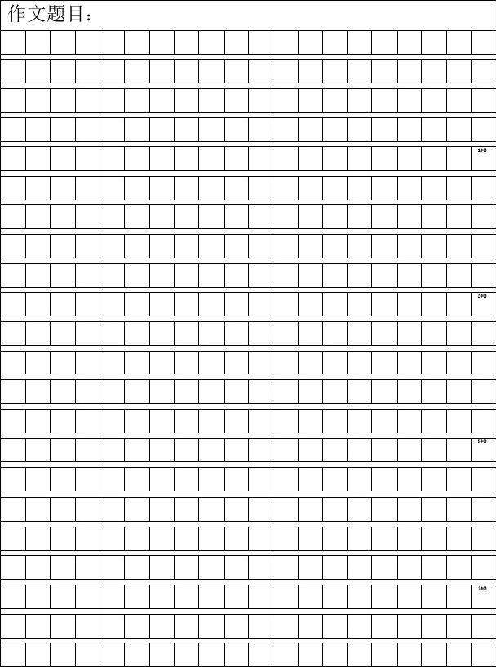

**参考答案：[来源:Z。xx。k.Com]**

1. 基础知识

1.学科网(www.zxxk.com)--教育资源门户，提供试卷、教案、课件、论文、素材及各类教学资源下载，还有大量而丰富的教学相关资讯！网络 开凿 执行 严峻学科网(www.zxxk.com)--教育资源门户，提供试卷、教案、课件、论文、素材及各类教学资源下载，还有大量而丰富的教学相关资讯！ 魔鬼 铁锤 彻底 捆绑

2. C.

3.C. 学科网(www.zxxk.com)--教育资源门户，提供试卷、教案、课件、论文、素材及各类教学资源下载，还有大量而丰富的教学相关资讯！

4.D　ding　①　④　③

二、

阅读学科网(www.zxxk.com)--教育资源门户，提供试卷、教案、课件、论文、素材及各类教学资源下载，还有大量而丰富的教学相关资讯！（一）

阅读（二）

三、习作与表达